Министерство науки и высшего образования Российской Федерации
Муромский институт (филиал)
Федерального государственного бюджетного образовательного учреждения высшего образования
«Владимирский государственный университет
имени Александра Григорьевича и Николая Григорьевича Столетовых»

Факультет ИТР
Кафедра ПИн

ЛАБОРАТОРНАЯ
РАБОТА №3

По Проектированию программного обеспечения

Руководитель
Холкина Н.Е.
(фамилия, инициалы)

(подпись) (дата)

Студент ПИн - 121
(группа)
Ермилов М.В.
(фамилия, инициалы)

(подпись) (дата)

Муром 2023
Лабораторная работа №1

Цель работы: получить навыки построения диаграммы классов.
Ход работы: Составить диаграмму классов по тематике Курсовой работы.

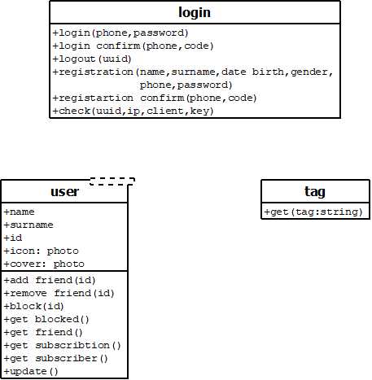
Рисунок 1 - диаграмма классов

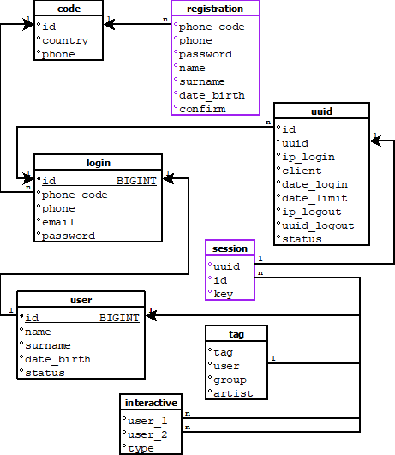
Рисунок 2 - диаграмма баз данных

